Sommaire

I-Choix d'un équipement et réalisation d'une Analyse structurelle et fonctionnelle descendant

II-Explication de la méthode FAST et application a votre exemple ainsi que SADT

III-Commentaire du schéma d'un télérupteur

IV-commentaire d'un GRAFCET

**I-Choix d'une pompe a eau et réalisation d'une Analyse structurelle et fonctionnelle descendante**

**Analyse structurelle descendante**

Décomposons la pompe en se composant principaux :

* Corps de pompe : Il s'agit du boîtier principal contenant les autres composants.
* Rotor : la partie rotative qui crée le mouvement de l'eau.
* Stator : la partie fixe qui entoure le rotor.
* Arbre : Connecte le routeur au moteur.
* Roulement : soutien l'arbre et réduisent la friction.
* Joint d'étanchéité : empêche les fuites entre le corps de pompe et l'arbre.
* D'entrée et de sortie ; permettent le passage de l'eau.
* Moteur : fournit l'énergie nécessaire au fonctionnement de la pompe

**Analyse fonctionnelle descendante**

Décomposons la fonction de la pompe en sous fonction :

Fonction principale : transporter l'eau d'un point A à un point B.

**Sous -fonctions** :

Refoulement Aspiration : le code pompe crée une dépression pour aspirer l'eau.

Rotation : le moteur fait tourner le rotor.

: le rotor pousse l'eau vers la sortie.

Étanchéité : le joint empêche les fuites.

Lubrification : les roulements permettent un fonctionnement fluide.

En combinant les analyses structurelles et fonctionnaires, on peut identifier les relations entre les composants et leurs fonctions. Par exemple, le rotor (composants structurel) fermée est essentiel à la fonction de rotation et de refoulement. Le moteur (composants structurel) est essentiel à la fonction de rotation. Le joint d'étanchéité (composant structurel) et essentiel a la fonction de chanter des points.



**II-Explication de la méthode FAST et application à votre exemple ainsi que SADT**

La méthode FAST (Function Analysis System Technique) est une méthode d'analyse fonctionnelle qui permet d'identifier et de hiérarchiser les fonctions d'un système, d'un produit ou d'un processus. Elle a été développée dans les années 1960 par Charles Bytheway.

La méthode FAST consiste à répondre à trois questions fondamentales :

1. Qu'est-ce que le système, le produit ou le processus doit faire ?

2. Comment doit-il le faire ?

3. Pourquoi doit-il le faire ?

Voici les étapes de la méthode FAST :

1. Définition du système, du produit ou du processus à analyser.

2. Identification des fonctions principales du système, du produit ou du processus.

3. Création d'un diagramme FAST qui représente les fonctions hiérarchisées.

4. Analyse des fonctions pour identifier les relations entre elles.

**Exemple** :

Supposons que nous voulions analyser les fonctions d'une machine à café.

**Étape 1** : Définition du système

- Le système est une machine à café.

**Étape** **2** : Identification des fonctions principales

- Faire du café

- Chauffer l'eau

- Moudre les grains de café

- Distribuer le café

**Étape 3** : Création du diagramme FAST

```

+-------------------+

| Faire du café |

+-------------------+

|

|

v

+---------------------------------------+

| Chauffer l’eau | Moudre les grains |

| Distribuer le café | de café |

+---------------------------------------+

```

**Étape 4 :** Analyse des fonctions

- La fonction "Faire du café" est la fonction principale de la machine à café.

- La fonction "Chauffer l'eau" est nécessaire pour faire du café.

- La fonction "Moudre les grains de café" est nécessaire pour préparer les grains de café.

- La fonction "Distribuer le café" est nécessaire pour servir le café.

En utilisant la méthode FAST, nous avons pu identifier et hiérarchiser les fonctions d'une machine à café. Cela nous permet de mieux comprendre comment la machine à café fonctionne et d’identifier les relations entre les différentes fonctions.

La méthode SADT (Structured Analysis and Design Technique) est une approche de modélisation et d'analyse de systèmes complexes, développée dans les années 1970 par Douglas T. Ross et Kenneth E. Schoman.

La méthode SADT permet de décomposer un système complexe en sous-systèmes et en fonctions élémentaires, afin de comprendre comment les différents composants interagissent pour réaliser les objectifs du système.

Voici les principes clés de la méthode SADT :

1. **\*Décomposition**\* : Le système est décomposé en sous-systèmes et en fonctions élémentaires.

2. **\*Modélisation**\* : Les sous-systèmes et les fonctions élémentaires sont modélisés à l'aide de diagrammes et de tableaux.

3. \***Analyse\*** : Les diagrammes et les tableaux sont analysés pour comprendre comment les différents composants interagissent.

Les outils principaux de la méthode SADT sont :

1. *Diagrammes de flux* : Les diagrammes de flux représentent les flux de données et de contrôle entre les sous-systèmes et les fonctions élémentaires.

2. **\*Tableaux de** **décision**\* : Les tableaux de décision représentent les décisions prises par les sous-systèmes et les fonctions élémentaires.

3. \***Diagrammes de structure**\* : Les diagrammes de structure représentent la structure des sous-systèmes et des fonctions élémentaires.

La méthode SADT est utilisée dans divers domaines, tels que :

1. \***Ingénierie** **des systèmes**\* : La méthode SADT est utilisée pour analyser et concevoir des systèmes complexes.

2**. *Informatique**\* : La méthode SADT est utilisée pour analyser et concevoir des systèmes informatiques.

3. **\*Gestion**\* : La méthode SADT est utilisée pour analyser et améliorer les processus de gestion.

En résumé, la méthode SADT est une approche de modélisation et d'analyse de systèmes complexes qui permet de comprendre comment les différents composants interagissent pour réaliser les objectifs du système.

**III-Commentaire du schéma électrique d'un télérupteur**

Un télérupteur est un dispositif électrique qui permet de commander à distance l'ouverture ou la fermeture d'un circuit électrique.

Le schéma électrique d'un télérupteur utilise deux interrupteurs pour contrôler une seule lampe véhicule permettant de l'allumer ou de l'éteindre de deux endroits différents grâce à un câblage spécifique. Le chemin électrique d'un télérupteur est relativement simple, mais il repose sur un principe fondamental : l'utilisation de deux interrupteurs pour contrôler un seul circuit d'éclairage. Chaque interrupteur agit indépendamment sur l'état du circuit permettant d'allumer ou d'éteindre la lumière depuis deux points différents.

Identification des composants : le schéma comprend deux interrupteurs (appeler souvent interrupteur va et vient) un fil de phase entre parenthèses souvent représentée en rouge ou brun), fil neutre (souvent représentée en bleu), et le circuit d'éclairage (la lampe).

-N relais électromécanique (K1)

- Un bobinage de commande (L1)

- Un interrupteur de commande (S1)

- Un circuit de puissance (L2, L3, ...)

Fonctionnement du circuit : lorsque l'un des interrupteurs est en position “haut", il ferme le circuit, permettant à l'électricité de circuler jusqu'à la lampe, qui s'allume point en changeant la position de l'un ou l'autre interrupteur, on inverse l'état du circuit, aliments ou éteignant la lampe. L'astuce réside dans le câblage croisé des interrupteurs, qui permet cette commutation indépendante.

Analyse du câblage : le fil de phase arrive sur l'un des interrupteurs à l'intérieur de chaque interrupteur, le câblage est conçu de manière à ce que, selon la position de l'interrupteur, le courant soit dirigé vers la lampe, soit vers l'autre interrupteur. Le fil neutre est directement connecté à la lampe complétant le circuit.

\***Avantages**\*

- Permet de commander à distance l'ouverture ou la fermeture d'un circuit électrique.

- Peut être utilisé pour contrôler des charges électriques importantes.

- Offre une grande flexibilité dans la conception des systèmes électriques.

**\*Inconvénients**\*

- Nécessite une alimentation électrique pour fonctionner.

- Peut être sensible aux perturbations électromagnétiques.

- Requiert une maintenance régulière pour assurer son bon fonctionnement.

En résumé, le schéma électrique d'un télérupteur montre comment le dispositif utilise un relais électromécanique pour commander à distance l'ouverture ou la fermeture d'un circuit électrique. Les avantages et les inconvénients de l'utilisation d'un télérupteur doivent être pris en compte lors de la conception de systèmes électriques.

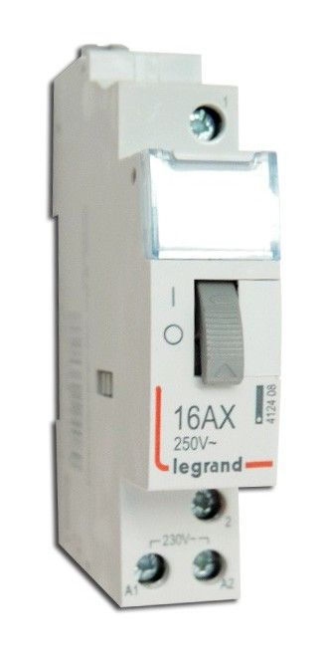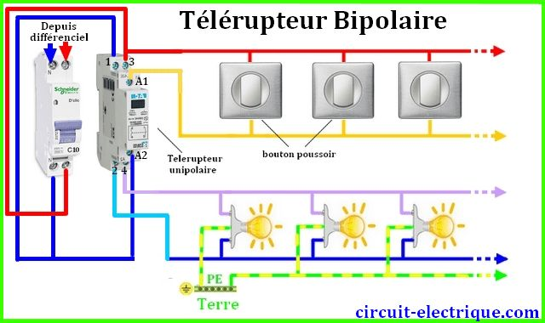

**IV-Commentaire d'un GRAFCET**

Un CRAFCET est un outil graphique pour la conception et la représentation de système automatisé séquentielle. Un CRAFCET est un langage graphique utilisé pour décrire et représenter le fonctionnement séquentiel d'un système automatisé. Il permet de modéliser les étapes successives d'un processus, les conditions de passage d'une étape à l'euro, et les actions associées à chaque étape. Sa structure claire et concise facilite la compréhension et la conception de système automatisé complexes.

**Éléments du CRAFCET**

Un CRAFCET se compose de plusieurs éléments :

Les étapes (ou états) : représenté par des rectangles, elle symbolise les différents états du système. Chaque étape correspond à une situation particulière du processus.

Les transitions : représenté par des traits horizontaux, elle indique les conditions qui doivent être remplies pour passer d'une étape à une autre ces conditions sont généralement exprimées par des expressions booléennes.

Les actions : associés aux états, elle représente les actions qui sont effectuées tant que le système se trouve dans une étape donnée. Elles peuvent être des actions physiques (activation d'un moteur, ouverture d'une vanne) ou des actions logiques (mise à jour d'une variable.)

Les récepteurs : il représente les entrées du système, c'est-à-dire les signaux externes qui peuvent influencer le fonctionnement du système.

Les actionneurs : il représente les sorties du système point c'est-à-dire les actions que le système effectue sur son environnement.

**Interprétation d'un GRAFCET**

Pour interpréter un GRAFCET, il faut suivre les étapes suivantes :

Identifier l'état initial : l'état initial est généralement indiqué par une flèche pour un temps vers l'étape de départ.

Évaluer les transitions : pour chaque transition, il faut vérifier si les conditions associées sont vraies si une condition est vraie, la transition est activée.

Passer à l'étape suivante : si une transition est activée, le système passe à l'étape suivante

Exécuter les actions : une fois dans une étape, les actions associées sont exécutées.

Répéter les étapes 2à 4 : ce processus est répété jusqu'à ce que le système atteigne un état final ou une condition d'arrêt.

**Avantages du GRAFCET**

Le GRAFCET offre plusieurs avantages :

Représentation claire et concise : ça représentation graphique facilite la compréhension du fonctionnement du système.

Méthode structurée : il permet une approche structurée et méthodique de la conception de système automatisé.

Facilité de maintenance : la représentation graphique facilite la maintenance et la modification du système.

Site de communication : il sait d'outils de communication efficace entre les différents intervenants du projet.

